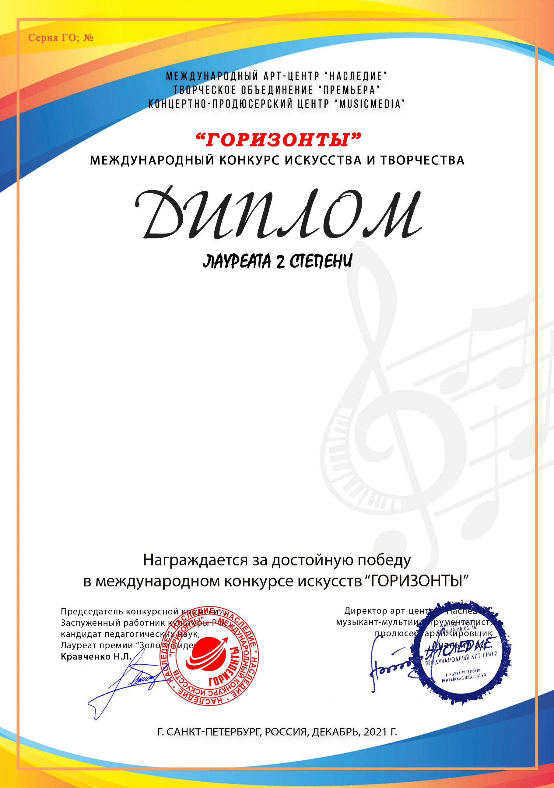
10420

Лобачева Василиса
(МБУ ДО ДШИ №2, Краснодарский край,город-курорт Анапа)

Преподаватель/руководитель: Григорян Нелли Вираповна, Щербакова Ольга Макаровна(концертмейстер),
Номинация: Вокал, соло
Категория: 8-11 лет
Конкурсная работа: Муз. Р. Шуман сл. С. Болотин «Тихий вечер»

